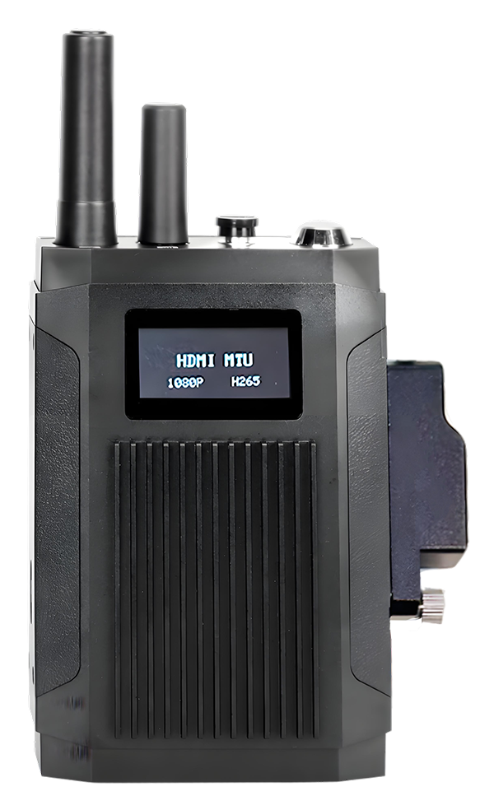

产品简介
M71Hv单兵图传是为无人机监控、抓拍、指挥以及HDMI类超高清晰度视频传输开发的一款便携性、高拓展延伸性产品。产品采用一体化工业设计，集成音视频硬件编码、5G/4G网络、GPS&北斗、数据存储、锂电池等模块。可通过HDMI接口与无人机、机器人、DV摄像机连接，让管理端远程实时获取作业现场超清视频。其轻便、灵活、功能全面、可靠性高等特点，适合农业灌溉、电力施工、执法、路政、野外摄影等移动监控领域。
产品优势
- IP65防护等级，适用各种复杂环境
- 视频编码H.265、H.264可选
- 支持5G、4G、WIFI、GPS功能模块
- 支持一张MicroSD(TF)卡存储
- 内置锂电池可持续工作10小时
- 支持双向对讲、集群对讲；
- 自带抗强光状态显示屏
- 自带TYPE-C、Mini HDMI等接口
- 高拓展性

核心参数
项目 |  | 参数说明
音视频输入 | AHD输入 | 1路
音视频输入 | HDMI输入 | 1路
音视频输入 | 音频输入 | 1路（蓝牙）
音视频输入 | 有线MIC | 支持
音频输出 | 语音输出 | 1路（蓝牙）
音频输出 | 有线耳机 | 支持
音视频参数编码 | 视频编码 | H.264/H.265
音视频参数编码 | 视频分辨率 | 1080P/720P
音视频参数编码 | 音频编码 | G711A/G711U
存储空间 | TF卡 | 1张，最大1T
无线网络 | 5G/4G无线 | 2张SIM卡  （自带5G/4G接入口，支持1.4G专网）
无线网络 | WIFI | WiFi Client/WiFi 热点
定位方式 | 北斗/GPS | 支持，可混合定位
电源 | 电池容量 | 7.4v 6000mAh锂电池组
电源 | 电源管理 | 按键开关、自动屏保
电源 | Type-C充电 | 支持（电流>2A）
电源 | 磁吸式充电 | 支持
屏幕 | OLED屏 | 1.54寸
屏幕 | 显示 | 12项状态
功能按键 | 报警按键 | 1个
接口 | 外接AHD | 1个（4芯M6航空头）
接口 | TYPE-C | 充电/网口
接口 | Mini HDMI | 1个
物理规格 | 尺寸 | 149mm（L）*98.1mm（W）*42.6mm（H）  （不含天线、背夹）
物理规格 | 重量 | 裸机0.74kg（上下浮动5%）
工作环境 | 工作温度 | -20〜+60℃
工作环境 | 工作湿度 | 8%〜90%（无凝结）
其他 | 远程控制 | PC、APP端
其他 | 支持协议 | GB28181、私有协议

产品尺寸
